SVEUČILIŠTE U ZAGREBU
FAKULTET ELEKTROTEHNIKE I RAČUNARSTVA

ZAVRŠNI RAD br. 2138

Programska podrška za bežični prijenos podataka između mikrokontrolera

Denis Vico

Zagreb, srpanj 2011

SADRŽAJ

1. UVOD 3
2. MIKROKONTROLER CC2510 4
2.1 Arhitektura 4
2.2 Ulazno-izlazni priključci 6
2.3 Izvor takta 6
2.4 Serijska veza 7
2.5 RF modul 10
2.5.1 Radio naredbe 12
2.5.2 Registri za prekidi 12
2.5.3 Registri za podešavanje paketa podataka 13
2.5.4 Podešavanje brzine, širine kanala i frekvencije 15
2.5.5 Odašiljački način rada 16
2.5.6 Prijemni način rada 17
3. SKLOPOVLJE SUSTAVA 18
3.1 Sklopovlje za serijski vezu 18
3.2 LCD modul 20
4. PROGRAMSKA PODRŠKA ODAŠILJAČA 22
5. PROGRAMSKA PODRŠKA PRIJEMNIKA 25
6. PROGRAMSKA PODRŠKA LCD MODULA 27
7. ZAKLJUČAK 29
8. LITERATURA 30
9. SAŽETAK 31
10. SUMMARY 32

1. UVOD

Ovaj završni rad je dio cjelokupnog projekta mjerenja ubrzanja i kutne brzine. Koriste se dva identična ugradbena računalna sustava izvedena pomoću mikrokontrolera CC2510. Prvi sustav je smješten na mjestu kretanja gdje treba izmjeriti podatke o akceleraciji i kutu, izračunati brzinu, potom podatke bežičnim prijenosom periodički slati na drugi sustav. Ugradbeni sustav koristi mjerni pretvornik ADXL345 ili akcelerometar koji periodički šalje podatke o mjerenoj akceleraciji po sve tri svoje osi preko digitalnog SPI sučelja, te dva senzora LPR550AL ili žiroskopa (engl. gyroscope) koja mjere brzinu rotacije oko svojih osi i šalju rezultate preko analognog izlaza u mikrokontroler. Drugi sustav uz mikrokontroler koji prima podatke iz prvog mikrokontrolera ima mogućnost uklapanja s dva modula. Jedan modul omogućuje serijsku podatkovnu vezu s računalom, a drugi ispisivanje podataka na LCD.
U okviru ovog rada razvijena je programska podrška sustava za bežičnu komunikaciju između dvaju mikrokontrolera CC2510. Nadalje, izvedene su potrebne funkcije za prikaz podataka na LCD modulu, te funkcije za serijsku komunikaciju između mikrokontolera i osobnog računala.
U poglavlju 2 se nalazi arhitektura i skraćen opis mikrokontrolera CC2510,te pregled svih korištenih sučelja i njima pripadajućih registara. U poglavlju 3 dan je pregled sklopovlja i svih modula sa shemama i opisom. U poglavlju 4 opisana je programska podrška bežičnog prijenosa na odašiljačkoj strani. U poglavlju 5 opisana je programska podrška bežičnog prijenosa na prijemnoj strani. U poglavlju 6 dan je opis funkcija za ispis na LCD modulu .

2. MIKROKONTROLER CC2510

2.1 Arhitektura
Mikrokontroler CC2510F32 [1] tvrtke Chipcon, danas u sklopu tvrtke Texas Instruments je ugradbeni računalni sustav najnovije generacije.
CC2510 ima unaprijeđenu inačicu 8-bitne procesorske jezgre 8051. Razlika u odnosu na standardnu inačicu je brzina izvođenja instrukcija. Kod unaprijeđene inačice se koristi protočna struktura. Pri takvoj unaprijeđenoj izvedbi se sve logičke instrukcije izvršavaju u jednom strojnom ciklusu, a memorijske instrukcije većinom u dva ciklusa, dok se kod obične inačice procesorske jezgre 8051 instrukcije izvršavaju u 12 strojnih ciklusa.
Inačica mikrokontrolera CC2510 s nastavkom F32 označava izvedbu s
32 kB unutrašnje programske (engl. Flash) memorije, te 4 kB podatkovne SRAM (engl. Static Random Access Memory) memorije. Blokovska shema ove inačice mikrokontrolera prikazana je slikom 2.1.
Najvažniji ugrađeni sklopovi su četiri brojila (engl. Timer) od kojih su tri 8-bitna i jedno 16-bitno. Zatim analogno-digitalni (A/D) pretvornik s 8 kanala i rezolucijom od 7 do 12 bitova. Brojilima i A/D pretvorniku takt ovisno o odabiru zadaju dva ugrađena RC oscilatora ili jedan vanjski kristalni oscilator. Mikorokontroler ima posebno sučelje za programiranje i uhodavanje programske podrške (engl. Debug Interface). Tu je i sklopovlje za detekciju pogrešnog rada (engl. Watchdog Timer), zatim DMA kontroler, AES sučelje za enkripciju i deskripciju, te sučelje za${ I}^{2}S$ audio komunikaciju.
Periferne jedinice koje omogućuju komunikaciju s računalom ili drugim mikrokontrolerima su: dva univerzalna serijska sučelja USART-a (engl. Universal Synchronous / Asynchronous Receiver / Transmitter,) programibilna kao UART ili SPI, zatim RF (engl. Radio Frequency Transceiver) za rad u frekvencijskom području od 2400 MHZ do 2483.5 MHz i sučelje za USB (engl. Universal Serial Bus) sa USB 2.0 priključkom.
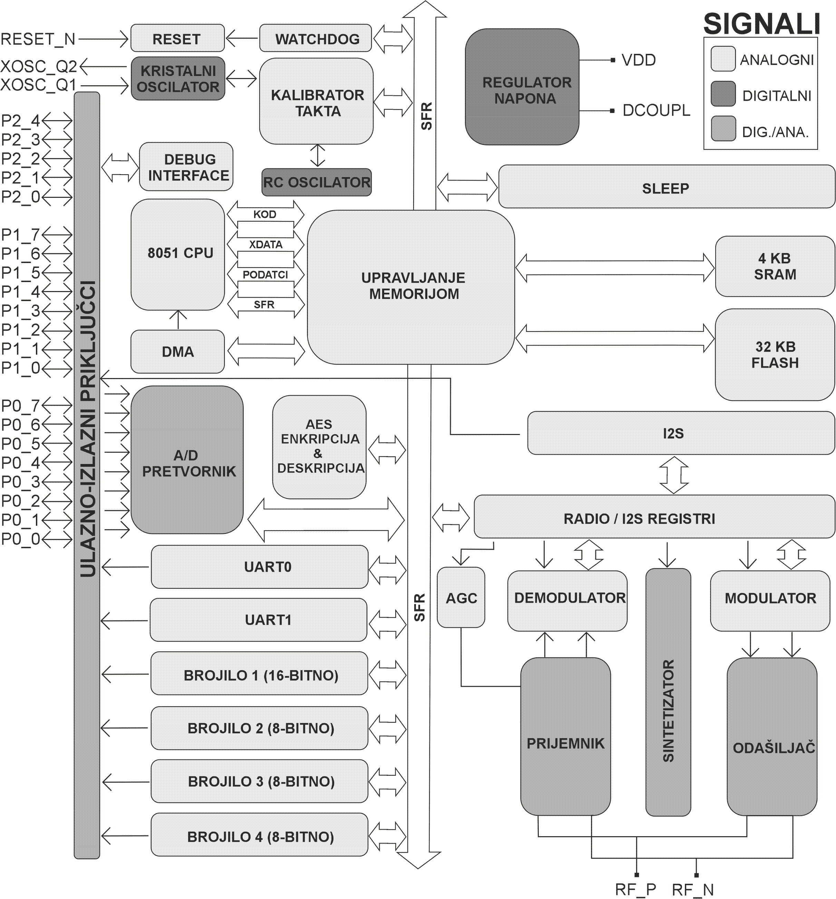
Slika 2.1 Blokovska shema mikrokontrolera CC2510
Mikrokontroler je smješten u QFN (engl. Quad Flat No Leads) kućište veličine 6x6 mm. Sklop ima 36 vanjskih priključaka i jedan veći priključak za masu. Od tih 36 priključaka 21 se koristi kao ulazno-izlazni. Dozvoljeno napajanje sklopa je od 2V do 3.6V.

2.2 Ulazno-izlazni priključci
Mikrokontroler CC2510 ima na raspolaganju 21 digitalni ulazno-izlazni priključak. Kao što se vidi na slici 2.1 skupovi priključaka P0 i P1 imaju po 8 priključaka, a P2 ima 5 priključaka.
Priključci se mogu koristiti kao priključci opće namjene (engl. General Purpose) ili kao periferni priključci spojeni na određeno vanjsko sklopovlje. Bitovi u registrima PxSEL određuju namjenu priključka za svaki priključak posebno. Slovo x u imenu registra zamjenjuje broj skupa priključaka (0,1 ili 2).
Priključci opće namjene mogu biti ulazni ili izlazni čime se upravlja kroz bitove PxDIR registra. Nakon resetiranja svi priključci se postavljaju kao ulazni priključci opće namjene.
Priključci P2_1 (Debug Data) i P2_2 (Debug Clock) predstavljaju dio sučelja za programiranje sklopa i uhodavanje programske podrške (engl. Debug Interface) i nije ih preporučljivo koristiti kao priključke opće namjene.
Bilo koji priključak programiran kao ulazni priključak opće namjene može se koristiti kao izvor vanjskog prekida. Svaki skup priključaka ima rezerviranu jednu adresu među prekidnim rutinama. Postavljanjem CPU zastavice dolazi do prekida. Prije toga taj izvor prekida mora biti omogućen postavljanjem određenog bita u jednom od prekidnih registara IEN0, IEN1, IEN2.

2.3 Izvor takta
Mikrokontroler CC2510 ima ugrađena dva različita visokofrekvencijska RC oscilatora i jedan vanjski kristalni oscilator. Vanjski kristalni oscilator mora biti frekvencije od 24 MHz do 27 MHz. Prednost korištenja RC oscilatora je da mikrokontroler troši manje električne energije. Nedostatak je njegova nestabilnost. Budući da se u ovom radu koristi radio veza koja zahtijeva stabilan izvor takta točne frekvencije koristiti se izvana spojen kristal frekvencije od
24 MHz koji je stabilan i vrlo precizno titra na vlastitoj frekvenciji.
Programski je namješteno da se nakon resetiranja automatski uključi RC oscilator i referentna frekvencija fref podijeli s dva. Brisanjem bita CLKCON.OSC u CLKCON registru uključuje se kristalni oscilator. Nakon uključenja kristalnog oscilatora potrebo je čekati da postane stabilan. Stabilnost se provjera SLEEP_XOSC bitom u SLEEP registru. Skaliranje referentne frekvencije se namješta bitovima [0:2] u CLKCON registru. Postoji mogućnost izvor takta podijeliti s potencijama broja dva i time ga smanjiti do čak 128 puta. Pogodnost dijeljenja je dodatno smanjenje potrošnja sklopa.

2.4 Serijska veza
CC2510 ima ugrađeno sučelje za univerzalnu serijska vezu USART (engl. Universal Synchronous / Asynchronous Receiver / Transmitter). Sučelje može biti programiranokao UART (engl. Universal Asynchronous Receiver / Transmitter) ili kao SPI (engl. Serial Peripheral Interface). UART je asinkrona serijska veza, dok je SPI sinkrona serijska veza. Postoje dva sučelja i dvije alternativne lokacije priključaka za svaki način rada. U ovom radu se USART1 koristi kao UART, a USART0 uopće nije korišten. Serijska veza je uspostavljena na lokaciji 'Alt.2'. Alternativne lokacije priključaka se namještaju pomoću registra PERCFG. Tim odabirom priključci P1_7 i P1_6 postaju RXD (engl. Recieve Data) i TXD (engl. Transcieve Data) linije za slanje i primanje podataka,dok se upravljačke linije RTS (engl. Ready To Send) i CTS (engl. Clear To Send) za kontrolu protoka podataka ne koriste. Na slici 2.2. prikazan je navedeni raspored priključaka za korišteni USART0. Kako bi se priključci uopće mogli koristi za serijsko sučelje potrebno ih je postaviti u PxSEL registru kao periferne priključke. Na taj način je uspostavljenja dvostrana veza za slanje i primanje podataka s računalom i mikrokontrolerom.
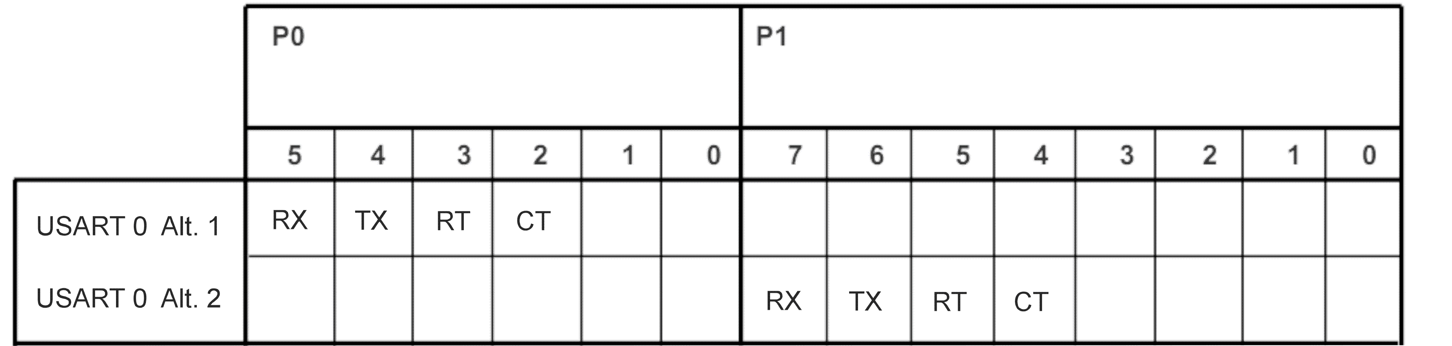
Slika 2.2 Raspored priključaka za USART
Upute za konfiguriranje serijske veze nalaze se u priručniku mikrokontolera CC2510 [6]. Za programiranje serije potrebno je podesiti sve registre namijenjene za USART. Slovo x u svim registrima označava korišteni USART (0 ili 1). Pomoću UxGCR registra se namješta da USART radi kao UART, a ne kao SPI. Bitom ORDER u UxGCR registru definira se početak prijenosa najmanje značajnim bitom LSB (engl. Least Significant Bit) ili najznačajnijim bitom MSB (engl. Most Significant Bit). Pored toga se u UxGCR registru definira vrijednost BAUD_E s kojom se uz BAUD_M vrijednost iz UxBAUD registra uvrštavanjem u izraz (2.1) namješta brzina prijenosa podataka.
(2.1)
fref u formuli predstavlja frekvenciju takta mikrokontrolera. Pošto se koristi kristalni oscilator frekvencija takta iznosi 24 MHz. Za standardnu brzinu prijenosa od 9600 bauda (bit/s) potrebno je upisati vrijednosti: BAUD_M = 163, BAUD_E = 8.UxCSR registrom se nadzire protok podataka, a sadržajem UxUCR registra definiraju se sljedeći parametri prijenosa podataka preko UART sučelja:
- korištenje upravljačkih linija CTS i RTS
- jedan ili dva stop bita
- visoka ili niska razina start bita i stop bita
- prijenos 8 ili 9 bitova
- postavljanje 9. bita kao paritetnog
- ako je 9. bit paritetni, parni ili neparni paritet
Upisom podatka u UxDBUF registar počinje slanje podataka. Na slici 2.3 prikazan je uobičajeni način prijenosa. Tijekom prijenosa UxCSR.ACTIVE bit je postavljen, a završetkom prijenosa mikrokontroler briše taj bit i vraća ga u 0. Završetak slanja prepoznajemo po postavljenom bitu u UxCSR.TX_BYTE registru. Prije početka sljedećeg slanja potrebno je programski obrisati UxCSR.TX_BYTE bit, jer ga mikrokontroler ne briše automatski.
Za primanje podataka na UART-u potrebno je omogućiti primanje postavljanjem UxCSR.RE bita. Dok je UxCSR.RE bit postavljen mikrokontroler čeka start bit kako bi započeo prijenos podataka. Podatak koji se primi sprema se u UxDBUF registar. Znak da je stigao podatak za čitanje je postavljen bit u UxCSR.RX_BYTE registru. Nakon čitanja podatak iz UxDBUF registra UxCSR.RX_BYTE se sklopovski obriše.
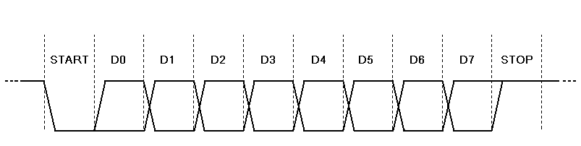
Slika 2.3 Prijenos bajta preko UART-a

2.5 RF modul
CC2510 ima ugrađen RF (engl. Radio frequency) modul za bežičnu komunikaciju koji radi u frekvencijskom području između 2400 MHz i 2483.5 MHz. Taj dio spektara je namijenjeni za rad u industrijskom, laboratorijskom i medicinskom okruženju (engl. Industrial, Scientific and Medical, ISM). Na slici 2.4 prikazana je pojednostavljena blokovska shema ugrađenog odašiljača i prijemnika.
Pri odašiljačkom načinu rada najprije je potrebno podesiti paket pomoću mikrokontrolera. Nakon toga paket prolazi kroz FEC (eng. Forward Error Correction) sučelje koje omogućuje ispravljanje grešaka. Prolaskom FEC sučelja paket ulazi u modulator koji modulira jednim od mogućih modulacijskih postupaka: 2-FSK (engl. Frequency Shift Keyin), GFSK (engl. Gaussian Frequency Shift Keying) i MSK (engl. Minimum Shift Keying). Zatim modulirani paket ulazi u frekvencijski sintetizator. Sintetizator uključuje LC VCO (engl. Voltage Controlled Oscillator) frekvencijski oscilator i zakretač faze od 90 stupnjeva za generiranje I/Q (engl. In-phase / Quadrature-phase) komponenata signala. Sintetizator provodi izravnu sintezu frekvencije RF signala i na taj način paket prebacuje u RF područje. Prije slanja signal se još mora pojačati u izlaznom pojačalu snage PA (engl. Power Amplifier) do razine između -120 dBm i 0 dBm.
U prijemnom načinu rada ulazni signal je pojačan niskošumnim pojačalom LNA (engl. Low Noise Amplifier), te množilom spušten na međufrekvenciju IF (engl. Intermediate Frequency). Zatim se digitalno regulira pojačanje signala pomoću automatskog regulatora pojačanja AGC (engl. Automatic Gain Control). Nakon filtriranja signala I/Q (engl. In-phase / Quadrature-phase) komponente se A/D pretvornikom (na slici ADP) digitaliziraju. Demodulacijom tih podataka dobije se poslani paket, no prije nego što mikrokontroler primi paket potrebno ga je sinkronizirati i provući kroz FEC (engl. Forward Error Correction) sučelje koje ispravlja pogreške nastale prijenosom.
Omogućeno je programsko preklapanje između prijemnog i odašiljačkog načina rada. Uključena je podrška za konfiguraciju: frekvencije kanala, odabir sinkronizacijske riječi, odabir proizvoljne dužine paketa, načina modulacije i automatsku CRC (engl. cyclic redundancy check) provjeru. Postoji i mogućnost izbjeljivanja podataka (engl. whitening - dewhitening).
Na priključke RF_N i RF_P izvana je spojena antena. U ovom radu se koristi folded dipole antena. Takva antena nije fizička izvedena komponenta nego je realizirana tiskanim vodovima na samoj pločici.

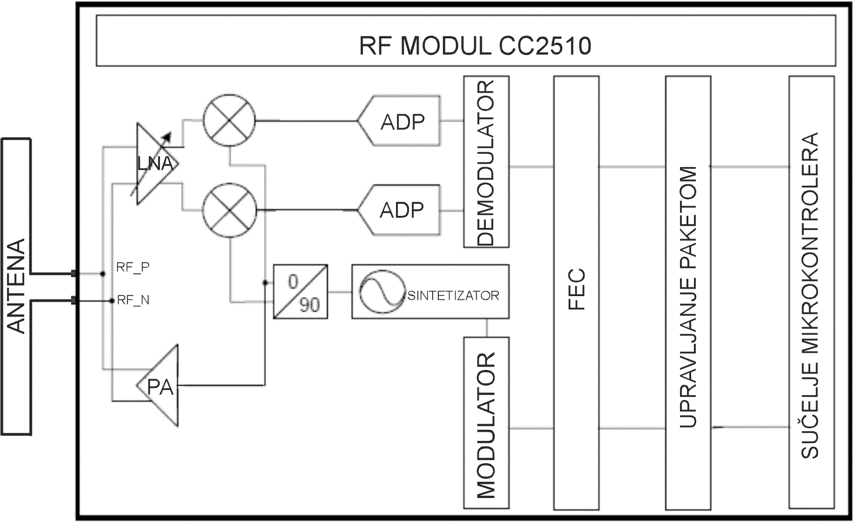
Slika 2.4 Pojednostavljena blokovska shema RF modula

2.5.1 Radio naredbe
Radijom se upravlja posebnim naredbama (engl. command strobes). Naredbe se pokreću upisom bajta u RFST registar i time se ulazi u to stanje radija. Koristimo ih kako bi upravljali slijedom programa. Brojevi naredbi navedenih u zagradi i njihovi pripadajući registri su:
- FSTXON (0x00) - pokreće i kalibrira frekvencijski sintetizator
- CAL (0x01) - kalibrira frekvencijski sintetizator i gasi ga
- TX (0x02) - omogućava slanje podataka
- RX (0x03) - omogućava primanje podataka
- IDLE (0x04) – prazan hod, ugašen sintetizator
U MCSM0 registru se može uključiti automatsko kalibriranje sintetizatora prelaskom iz IDLE načina u RX (engl. Recieve), TX (engl. Transmit) i obrnuto, ili pak ručno kalibriranje pomoću SCAL naredbe. MCSM1 registrom se određuje u koje stanje radija se prelazi nakon poslanog ili primljenog podatka. Mogućnosti su: IDLE, RX ili TX, SFSTXON, ostati u TX ili RX. Te posebno je važno spomenuti testni MARCSTATE registar koji nadzire sva stanja radio prijenosa i pomoću kojeg se programski prate stanja radija.

2.5.2Registri za prekidi
Radio prijenosu dodijeljena su dva prekidna vektora. RFTXRX( prekid #0) iRF(prekid #16).
RFD (engl. Radio Frequency Data) registar je jednobajtni FIFO (engl. Firt In – First Out) registar. Pri odašiljačkom načinu rada u RFD registar se upisuju podatci koji se žele slati, a u prijemnom načinu se iz RFD-a čitaju primljeni podatci.
RFTXRXIF prekid se odnosi na RFDregistar. Postavljanjem RFTXRXIE zastavice u IEN0 (eng. Interrupt Enable Register) registrom omogućavamo RFTXRXIF prekid. IEN0 uz IEN1 i IEN2 predstavlja jedan od tri registra koja služe za omogućavanje prekida. Zastavica RFTXRXIF se postavlja kada postoje podaci u RFD registru spremni za čitanje (pri tom mikrokontroler mora biti u SRX načinu rada) ili kada je novi bajt spreman za pisanje (pri tom mikrokontroler mora biti u STX načinu rada).
Postavljanjem RFIE zastavice u IEN0 (eng. Interrupt Enable Register) registru omogućavamo RF prekide. U RF prekide spadaju prekidi iz RFIF
tj. RFIM registra. RFIF registrom pratimo stanje prekida dok RFIM (eng. Mask) registrom postavljamo one prekide koje želimo pratiti. Postoji osam različitih događaja koji mogu generirati zahtjev za prekidom. Svaki događaj ima svoju zastavicu u RFIF registru. Mogući prekidi su: TX_underflow, RX_overflow, istek vremena u načinu primanja, paket poslan ili primljen, te dosegnuta razina praga za preambulu.

2.5.3Registri za podešavanje paketa podataka
U priručniku mikrokontrolera CC2510 dana su objašnjenja i načini konfiguracije bežične veze [6]. Na početku svakog paketa se nalazi proizvoljni broj bajtova preambule (niz naizmjeničnih jedinica i nula). Broj bajtova može biti od 2 do 24, a vrijednost se upisuje u bitove [6:8] MDMCFG1 registra. Osim toga u MDMCFG1 registru se može izabrati korištenje FEC načina rada.
Pomoću bitova [0:2] MDMCFG1 registra bira se način sinkronizacije. Sinkronizacijska riječ se može, ali ne mora uključiti u poslani paket. Sinkronizacijska riječ može sadržavati 16 ili 32 bita. U prvom slučaju njena vrijednost je sadržana u registru SYNC0, a u drugom u registrima SYNC0 i SYNC1. U prijemniku se može odabrati koliko bitova od poslane riječi je potrebno prepoznati za njenu identifikaciju. Dopuštene su kombinacije koje uključuju 16, 15 ili 30 prepoznatih od 16, 16 odnosno 32 poslana bita.
U MDMCFG2 registru bitovi [6:8] biraju način modulacije : MSK, 2-FSK ili GFSK. U slučaju 2-FSK i GFSK modulacije pomoću DEVIATN registra se može namjestiti maksimalno odstupanje frekvencije koje će se očitati u spektru osnovne frekvencije. Nadalje, postoji mogućnost uključiti manchester kodiranje na pošiljatelju i dekodiranje na primatelju bitom [5] MDMCFG2 registra.
Dužina riječi se može odabrati kao fiksna ili proizvoljna upisom vrijednosti u [0:1] bitove PKTCTRL0 registra. Ako se izabere fiksna dužina u PKTLEN registar se upisuje željena dužina. Proizvoljna dužina podatka može biti do najviše 256 bitova.
U PKTCTRL0 registru na [2] bitu se uključuje CRC (engl. Cyclic Redundary Check) kod za otkrivanje pogrešaka poslanih podataka . Na šestom bitu PKTCTRL0 registra se bira izbjeljivanje podataka (eng. Data Whitening). Data whitening se provodi samo na djelu paketa koji sadrži podatke i to na način da se podatci propuste kroz XOR PN9 (eng. Pseudo Random) generator.
Na kraj paketa se po mogućnosti mogu dodati dva bajta, jedan je RSSI (engl. Received Signal Strength Indication) i određuje razinu signala, a drugi je LQI (engl. Link Quality Indicator) i mjeri kvalitetu signala. Navedeni indikatori se uključuju na [2] bitu PKTCTRL1 registra. ADDR registrom se može izabrati proizvoljna adresa koja služi za identifikaciju uređaj.

2.5.4 Podešavanje brzine, širine kanala i frekvencije
Brzina prijenosa se određuje iz izraza (2.2)
(2.2)
gdje se vrijednost DRATE_E određuje iz izraza (2.3),
(2.3)
a DRATE_M vrijednost iz izraza (2.4)
(2.4)
fref u svim formula predstavlja frekvenciju takta mikrokontrolera koja iznosi 24MHz. Vrijednost DRATE_E se upisuje u bitove [0:3] MDMCFG4 registra, dok se vrijednost DRATE_M upisuje u MDMCFG3 registar. Standardne brzine prijenosa su : 250 kBaud, 500 kBaud i 10 kBaud.
Širina pojasa signala računa se formulom (2.5).
(2.5)
Kod mikrokontrolera CC2510 se može birati između 16 različitih širina navedenih u tablici koja se nalazi u priručniku [1]. Vrijednost CHANBW_M se upisuje u bitove [3:4], a CHANBW_E u bitove [6:7] MDMCFG4 registra.
Frekvencija prijenosa se bira u rasponu između 2400 MHz i 2483.5 MHz. Pomoću izraza (2.6) se dobije binarni iznos koji treba upisati u FREQ0, FREQ1 i FREQ2 registre, gdje FREQ2 [23] predstavlja najznačajniji, a FREQ0 [0] najmanje značajan bit.
(2.6)
Željena IF (eng. Intermediate Frequency) frekvencija se računa izrazom (2.7) i upisuje se u FSCTRL1 registar. IF frekvencija je pomoću sintetizatora pomaknuta referentna frekvencija. IF predstavlja prilagođenu frekvenciju i međustupanj frekvencije u odašiljačkom i prijemnom načinu rada.
(2.7)
U FSCTRL0 registar se upisuje FREQ_OFF vrijednost (pomak frekvencije sintetizatora očitana iz tablice ovisna o brzini prijenosa). FOCCFG registrom se namještaju kompenzacijski pomaci sintetizatora, a PA_TABLE0 registrom se odabire RF izlazna snaga odašiljača u rasponu od -120 dBm do 0 dBm.

2.5.5Odašiljački način rada
U odašiljačkom načinu rada podatci za slanje se upisuju u RFD registar. Ako se koristi proizvoljna dužina paketa prvi bajt koji se mora upisati u RFD je željena dužina. Ako je mogućnost korištenja adresnog bajta uključena u prijemniku nakon dužine se upisuje adresa kao sljedeći (drugi bajt) u RFD registar, inače se izostavlja. Poslije adrese slijede podatci čiji je broj bajtova određen dužinom. U slučaju da se koristi način rada s fiksnom dužinom paketa ne upisuje se dužina nego je prvi bajt u RFD registru adresni bajt, pa zatim slijedi fiksan broj podataka.
RF modul najprije šalje predodređen broj bajtova preambule. Potom čeka na upisivanje podataka u RFD registar. Kada se svi podatci upišu modul poslije preambule šalje sinkronizacijsku riječ. Nakon sinkronizacijske riječi slijede upisani podatci. Ako je CRC omogućen, mikronotroler računa kod za provjeru nad podatcima i stavlja ga u dva bajta na kraj paketa. Na slici 2.5. prikazan je paketa koji se prenosi.
Uspješnost slanja se može provjeriti čitanjem postavljenosti IRQ_DONE zastavice u RFIF registru. Ako se upiše manje podataka u RFD registar nego očekivano javlja se greška u slanju koja se očituje postavljenom zastavicom TX_underflow koja se nalazi u RFIF registru.
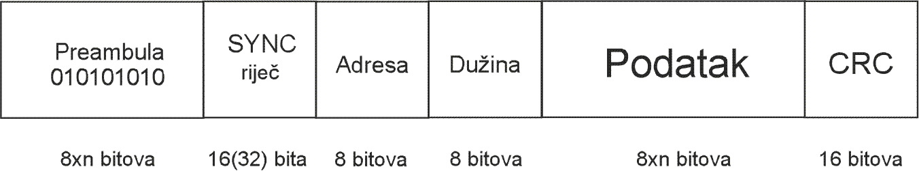
Slika 2.5 Paket koji se prenosi

2.5.6Prijemni način rada
U prijemnom načinu rada RF modul prvo traži valjanu preambulu i sinkronizacijsku riječ. Kada se pronađe dovoljna razina preambule i sinkronizacijska riječ se podudara sa programiranom modul počinje s čitanjem prvog poslanog bajta RFD registra. Ako je izabrana fiksna dužina paketa dužina je unaprijed programirana, dok se pri proizvoljnoj dužina paketa prvi bajt RFD registra sprema kao dužina paketa. U slučaju da je korištenje adresnog bajta i CRC provjere omogućeno modul provjerava prvo adresu kako bi identificirao uređaj, te nastavlja računom CRC koda nad poslanim podatcima i uspoređuje ga s CRC kodom koji je izračunao odašiljač.
Uspješnost primanja se također može provjeriti čitanjem postavljenosti IRQ_DONE zastavice u RFIF registru. Ako je nova riječ upisana u RFD registar prije nego je stara pročitana pojavljuje se greška u primanju koja se očituje postavljenom zastavicom RX_overflow u RFIF registru.

3. SKLOPOVLJE SUSTAVA

3.1 Sklopovlje za serijski vezu
Serijska veza računalnog sustava i vanjskog PC računala ostvarena je kombinacijom MAX3232ECWE tvrtke Maxim [4] i DB9 konektora, pri čemu se serijska komunikacija odvija prema RS232 standardu. Slika 3.1 prikazuje izvedbu serijske veze za razvijeni računalni sustav. Za odvijanje serijske komunikacije koriste se sljedeći priključci mikrokontrolera odnosno njegovog USART sklopa:
- RXD (P1_7 priključak mikrokontrolera CC2510)
- TXD (P1_6 priključak mikrokontrolera CC2510)
- GND
Naponske razine koje koristi mikrokontroler i naponske razine koje se koriste u RS232 protokolu nisu prilagođene Da bi se naponske razine prilagodile, koristi se integrirani krug MAX3232. Takva izvedba CMOS naponske razine iznosa od 0V do 3V pretvara u standardne razine RS232 protokola koje iznose od 3V do 15V za logičku nulu, odnosno -15V do -3V za logičku jedinicu i obrnuto.
RXT i TXD signali u i iz mikrokontroler su u CMOS razinama, a T1OUT i R1IN su signali u pretvorenim razinama RS232 standarda. Posebnost izvedbe je da se izlazni signali iz mikrokontrolera invertiraju jer se koristi negativna logika (logička '0' = visoka razina, logička '1' = niska razina). Mora se obratiti pozornost na to da se signali u RS323 protokolu isprepliću (RX-TXD i TX-RXD) što se vidi iz slike 3.2. TXD ulazi u priključak T1IN i izlazi iz priključka T1OUT. Izlazni signal iz računala ulazi u priključak R1IN, a izlazi iz priključka R1OUT.Za uspješnu komunikaciju postavke serijske veze na računalu moraju biti jednake postavkama namještenim u mikrokontroleru.

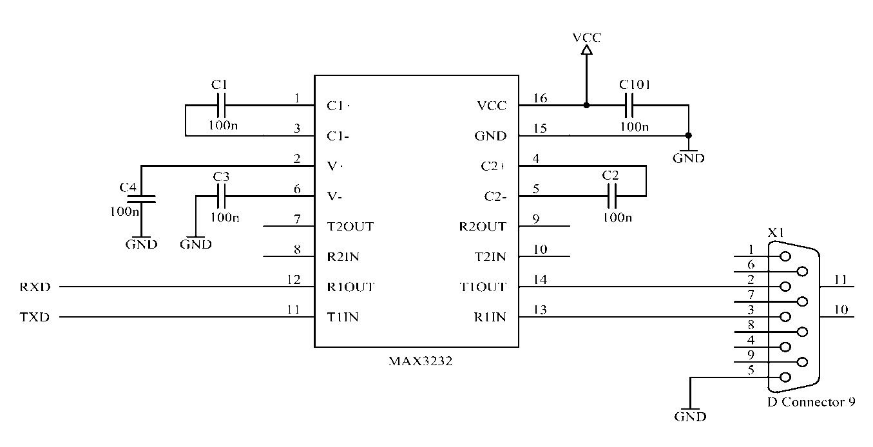
Slika 3.1 Sklopovlje serijske veze [5]
Slika 3.2 Spajanje mikrokontrolera s računalom

3.2 LCD modul
Podatci iz mikrokontrolera se osim na računalu mogu ispisivati i na COG LCD modulu (eng. Chip‐on‐Glass Liquid Crystal Display Module) s matričnim zaslonom i tekućim kristalima. U ovom radu koristi se LCD modul NHD-C0216CZ-NSW-BBW-3V3 (dimenzija 41.4 x 24.3mm), tvrtke Newhaven Display [5]. Na slici 3.3 prikazani su priključci korištenog LCD modula. Modulom upravlja kontroler ST7032, tvrtke Sitronix [6], koji koristeći ugrađenu ASCII tablicu ispisiva znakove na zaslon. Zaslon može ispisivati dvije linije sa po šesnaest znakova.
Mikrokontroler CC2510 komunicira s ugrađenim kontrolerom slanjem 8 bitne instrukcije, koja može biti naredba ili podatak, dok kontroler sam upravlja ispisom znakova na matrični zaslon. Komunikacija je serijska sinkrona i jednostrana, što znači da se podatci ne mogu čitati iz LCD modula. Popis svih priključaka uključujući napajanje i njihova objašnjenja:
- VDD -na priključak se dovodi napon od 3V za napajanje ugrađenog sklopovlja (na priključku LED+ je napon od 3V za pozadinsko svjetlo (engl. backlight) zaslona, a kondenzatore C1 i C2 koristi ugrađeni pretvornik koji osigurava napon od 5.5V za pogonsko sklopovlje zaslona).
- SI (Serial Input) - priključak koristimo za slanje bitova naredbe ili ASCII znakova koje se trebaju ispisivat na zaslonu.
- SCL (Serial Clock) - na priključak se dovodi takt potreban za rad modula. Modul reagira na svaki pozitivni brid tog takta.
- CS (Chip Select) - priključak se postavlja u 0 ako želimo slati naredbe ili podatak, inače je 1.
- RS (Register Selection) - priključak odabire vrstu instrukcije (naredba ili podatak) koja se šalje. Priključak u stanju 1 označava da se šalje podatak, dok u stanju 0 znači da se šalje naredba.
- RST(Reset) - priključak služi za resetiranje LCD zaslona. Aktivan je nisko.
Nakon uključenja LCD modula potrebno ga je inicijalizirati. Postupak inicijalizacije predstavlja slanje posebnih naredbi i njihovo upisivanje u ugrađenu DDRAM (engl. Display Data RAM) memoriju. Nakon inicijalizacije može se ispisivati na zaslonu upisom podatka također u DDRAM memoriju. Cijeli postupak je objašnjen u programskoj podršci.

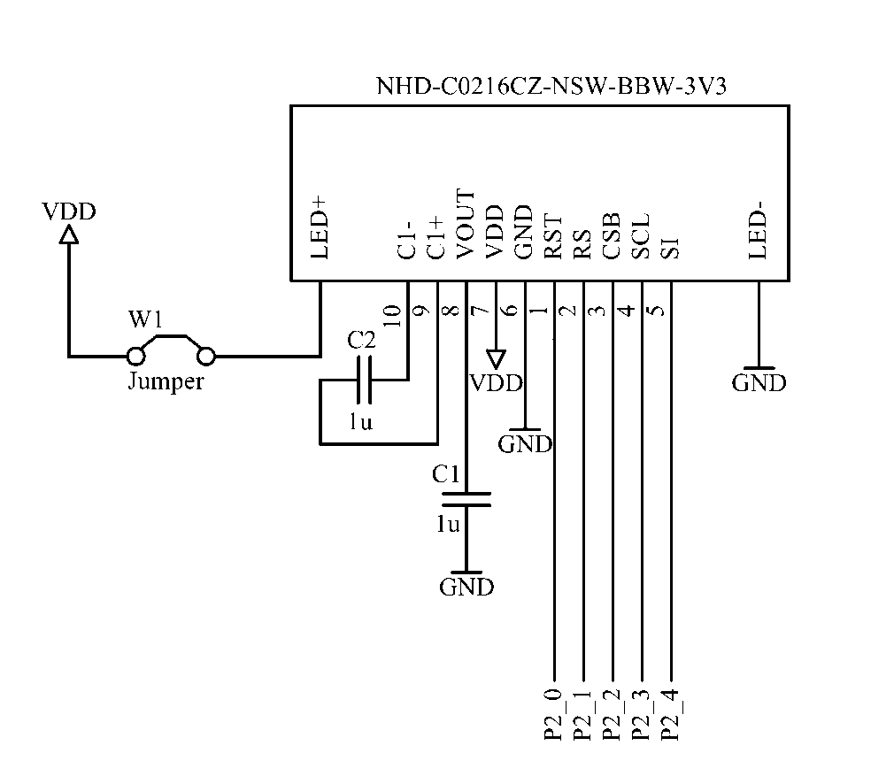
Slika 3.3 Priključci LCD modula NHD-C0216CZ-NSW-BBW-3V3 [5]

4. PROGRAMSKA PODRŠKA ODAŠILJAČA

U ovom dijelu je razvijena programska podrška koja za slanje podataka koristi ugrađeni RF modul mikrontrolera CC2510. Najprije je potrebno podesiti izvor takta za radio vezu. Resetiranjem mikrokontrolera automatski se uključuje RC oscilator i referentna frekvencija fref se dijeli s dva. No, za radio vezu se koristi kristalni oscilator. Kristalni oscilator i maksimalna brzina rada frefMAX se ukjlučuje brisanjem svih bitova CLKON registra. Bitom SLEEP.XOSC SLEEP registra se provjerava stabilnost oscilatora neophodna za nastavak rada.
Kad je oscilatora pokrenut i takt postavljen potrebno je inicijalizirati ulazno-izlazne priključke. Registrom P1DIR se za svaki priključak iz skupa P1 definira da li je ulazni ili izlazni. Pošto se u radu koristi dioda potrebno je P1_0 priključak na koji je spojena postaviti kao izlazni priključak.
Sljedeće je potrebno inicijalizirat sve RF registre uključujući registre za podešavanje paketa, brzine, širine kanala, frekvencije, snage, modulacije i načina kalibracije. U radu se koristi frekvencija prijenosa 2430 MHz s kanalom širine pojasa 540 kHz, brzinom prijenosa 250 kBaud-a i izlaznom snagom od
0 dB. Namješten je rad s četiri bajta preambule, MSK modulacija s uključenom CRC provjerom, bez manchester kodiranja i data whiteninga, te je potrebno prepoznavanje 16 od 16 sinkronizacijskih bitova. FEC se ne koristi jer je onemogućen pošto je upotrjebljen način rada s proizvoljnom dužina paketa. Osim toga podešena je automatska kalibracija sintetizatora prelaskom iz IDLE stanja u RX ili TX, te da se nakon poslanog ili primljenog podatka odmah prelazi u IDLE stanje. Detaljna objašnjenja svih registara i potrebnih formula za podešavanje navedenih postavki nalaze se u poglavlju 2.5.
Nakon inicijalizacije RF registara potrebo je omogućiti prekide. Globalni prekidi i RF prekid se omogućavaju pomoću IEN0 registra, a RFTXRXIE prekid IEN2 registrom. Pojedine RF prekide koje se želimo pratiti se namještaju RF maskom u RFIM registru.
Čim su prekidi omogućeni potrebno je koristeći radio naredbe kalibrirati sintetizator i ući u TX (odašiljački) način rada. Potrebno je čekati da mikrokontroler pokrene TX način rada kako bi se započelo sa slanjem podataka. U TX stanju se šalju podatci koristeći RFD registar. Način na koji se šalje cijeli paket objašnjen je u poglavlju 2.5.5. Slijedi provjera da li je paket poslan čekanjem na postavljenost zastavice IRQ_DONE. Ako je, onda se radio naredbom vraća u IDLE stanje, inače se pojavila greška TX_overflow koja se može očitati iz RFIF registra.
Na taj način je ostvaren program koji beskonačno puta ulazi u RX odašiljačko stanje i šalje kontinuirano isti podatak. Slika 4.1 prikazuje dijagram toka navedenog programa.

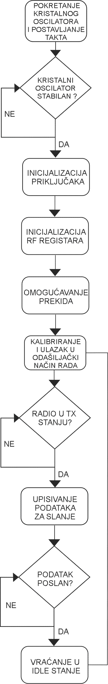
Slika 4.1 Dijagram toka programske podrške odašiljača

5. PROGRAMSKA PODRŠKA PRIJEMNIKA

U ovom dijelu je razvijena programska podrška prijemnika podataka. Pokretanje oscilatora, podešavanje takta je identično kao kod odašiljačkog načina rada. Za razliku od odašiljačkog programa potrebno je uz namještanje izlaznog priključka diode inicijalizirati i priključke za UART na lokaciji 'Alt.2' pomoću kojeg se ostvaruje serijska veza. Za funkcionalnu serijsku vezu
s računalom potrebno je namjestiti iste postavke u mikrokontroleru i računalu, a to su standardna brzina od 9600 bit/s, 8 bitova koji se prenose bez pariteta i jedan stop bit.
Postavke inicijalizacije RF registara i omogućavanje prekida mora biti jednako kao kod programske podrške odašiljača. Nakon inicijalizacije RF registara i omogućavanja prekida slijedi kalibriranje sintetizatora i ulazak u RX (prijemni) način rada. Potrebno je čekati dok mikrokontroler stupi u RX način rada. Tek kad se mikrokontroler nalazi u RX načinu rada moguće je započeti sa slanjem podataka.
U RX stanju se čeka na dolazak paketa provjeravanjem zastavice RFTXRXIF kako bi započelo primanje podataka u RFD registru. Način na koji se prima cijeli paket objašnjen je u poglavlju 2.5.6. Slijedi provjera da li je paket primljen čekanjem na postavljenost zastavice IRQ_DONE. Ako je, onda se podatak ispisuje UART vezom na računalu i radio vraća u IDLE stanje, inače se pojavila greška RX_overflow koja se može očitati iz RFIF registra i ispisuje se da program ne radi. Slika 5.1 prikazuje dijagram toka programske podrške prijemnika.
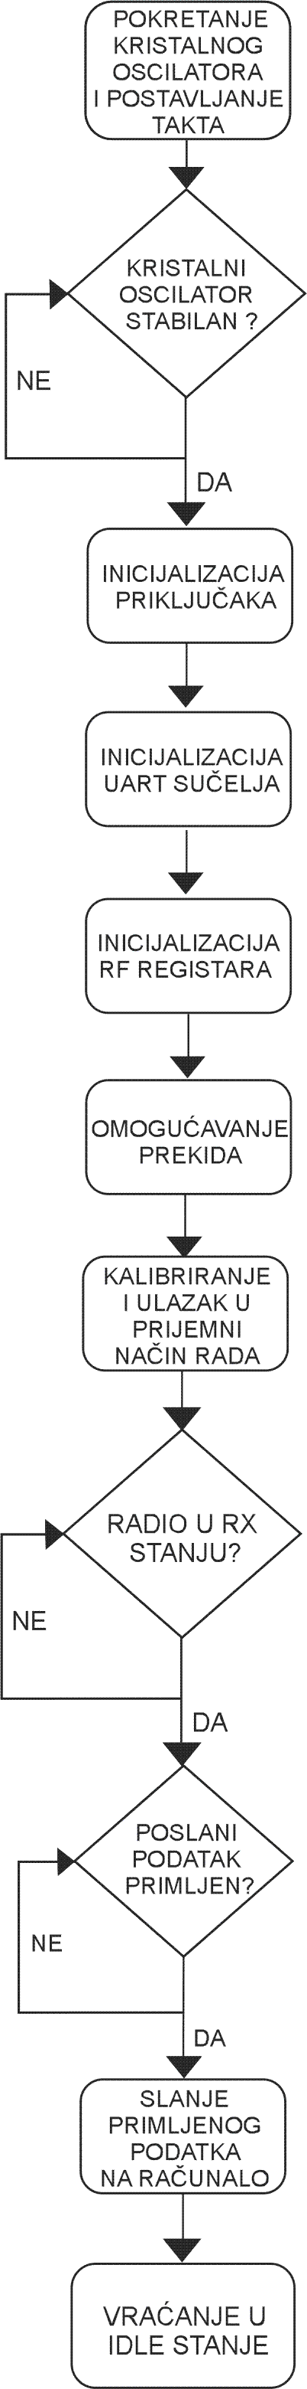
Slika 5.1 Dijagram toka programske podrške prijemnika

6. PROGRAMSKA PODRŠKA LCD MODULA

U ovom poglavlju bit će opisana programska podrška i funkcije potrebne za ispisivanje na LCD modul. Cijeli program se sastoji od dvije odvojene cjeline, jedna inicijalizira modul, a druga ispisiva na modul.
Potrebne funkcije za izvođenje glavnog programa su funkcija za slanje naredbe i funkcija za pisanje podatka. Funkcije su identične, samo se razlikuju u tome što se kod naredbe RS postavlja u 1, a kod podatka u 0. Postavljanjem CS priključka omogućava se primanje. Modul u jednom slanju može primiti najviše jedan bajt podatka. Preko SI priključka se šalje jedan po jedan bit počevši od najznačajnijeg bita do najmanje značajnog osmog bita. Pri prijenosu bajta prijelaz SCL iz 1 u 0 označava kraj svakog bita, dok brisanje CS priključka označava kraj bajta (naredbe ili podatka).
Program počinje inicijalizacijom LCD modula. Inicijalizacija uključuje resetiranje pomoću RST priključka i inicijalizaciju zaslona korištenjem funkcija za izvođenje naredbi. Potrebno je redom upisati sljedeće naredbe: Wake (pali modul), Function Set (odabire tablicu instrukcija 0 ili 1 i broj redova ispisivanja 1 ili 2), Internal Oscilator Frequency (namješta frekvenciju osvježavanja zaslona), Powercontrol (uključuje napajanje i omogućuje kontrast zaslona), Contrast (namješta kontrast), Display On (uključuje zaslon), Entry Mode Set (omogućuje spremanje u DDRAM memoriju) i Clear Display (briše cijeli zaslon stavljanjem razmaka). Za svaku od naredbi potrebno je određeno vrijeme izvršavanja navedeno u priručniku. Programski kod je korištenjem funkcije za čekanje prilagođen vremenu izvršavanja. Nakon prve inicijalizacije nije više potrebno provoditi inicijalizaciju nego samo obrisati zaslon koristeći Clear Display naredbu.
U funkciju ispisa na zaslon uključeno je pozivanje Return Home naredbe (pokazivač iz DDRAM memorije vraća se na početak memorije) kako bi se ispisivalo na početku reda. Pozivanjem Return Home naredbe omogućeno je ispisivanje prvog reda. Pozivom Second Line naredbe (prelazak pokazivača u drugi red) je omogućeno ispisivanje drugog sljedećeg reda zaslon. Na slici 6.1 prikazan je dijagram toka programske podrške

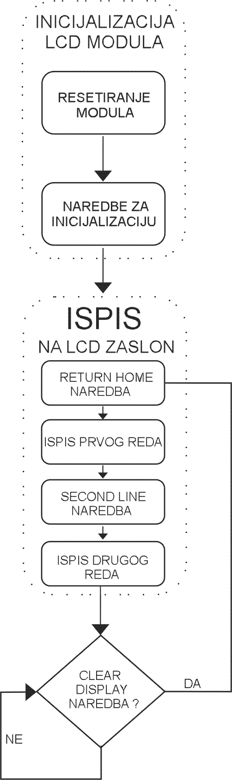
Slika 6.1 Dijagram toka programske podrške LCD modula

7. ZAKLJUČAK

Ovaj završni rad predstavlja nastavak razvoja na projektu sustava za telemetrijsko mjerenje akceleracije. Cilj cjelokupnog projekta je mjerni sustav koji može mjeriti nagib, ubrzanje i kutnu brzinu, te bežičnom vezom slati rezultate na prijemnik koji ih treba prikazati na LCD modulu ili poslati na osobno računalo za daljnju obradu. U okviru ovog rada uspostavljena je serijska veza s računalom, razvijena je programska podrška za bežičnu komunikaciju između mikrokontrolera i prikaz na zaslonu s tekućim kristalima.

8. LITERATURA

- ''CC2510Fx/CC2511Fx System on Chip'', Texas Instruments, Datasheet (Rev. F), 2008
- „DMA and Radio Configuration“, Texas Instruments, User Guide, 2009
- „UsingUART in CC111xFx, CC243xFx, CC251xFx“, Texas Instruments, User Guide, 2009
- „MAX3222E/MAX3232E/MAX3237E/MAX3241E/MAX3246E True RS-232 Transceivers“, Maxim, Datasheet (Rev. 11), 2007
- „NHD-C0216CZ-NSW-BBW-3V3 Chip-on-Glass Liquid Crystal Display Module“, Newhaven Display, Datasheet (Rev. 5), 2009
- „ST7032 Dot Matrix LCD Controller/Driver“, Sitronix, Application Note (Rev. 1.2), 2005
- Luka Levaj, “Telemetrijski sustav za mjerenje akceleracije”, diplomski rad broj 1224., FER, veljača 2011

9. SAŽETAK

U okviru ovog rada razvijen je dio programske podrška sustava za telemetrijsko mjerenje akceleracije. Podrška je razvijena za mikrokontroler CC2510. Razvijene su funkcije za komunikaciju između mikrokontrolera i osobnog računala, te funkcije za prikaz podataka na zaslonu s tekućim kristalima. Nadalje, razvijena je programska podrška za odašiljač i prijemnik koja uspostavlja bežičnu komunikaciju između dva mikrokontrolera CC2510.

Ključne riječi: ugradbeni računalni sustav, CC2510, bežična veza, zaslon s tekućim kristalima, LCD

10. SUMMARY

In this thesis partial software application for the telemetric acceleration measurement system was developed. Software, developed for the microcontroller CC2510, consists of functions for communication between the microcontroller and PC, along with the necessary functions for displaying data on the LCD module. Furthermore, the software for transmitter and receiver, which establishes wireless communication between microcontrollers CC2510, was developed.

Keywords: Embedded system, CC2510, wireless, liquid crystal display, LCD

